 | BỘ GIÁO DỤC VÀ ĐÀO TẠO  TRƯỜNG ĐẠI HỌC CÔNG NGHỆ TP. HCM

ĐỒ ÁN CƠ SỞ
LẬP TRÌNH WEB

Ngành: CÔNG NGHỆ THÔNG TIN
Chuyên ngành: CÔNG NGHỆ THÔNG TIN

Giảng viên hướng dẫn: ThS. Lê Nguyên Khanh
Sinh viên thực hiện: Lý Hoàng Phúc MSSV:2180605078
Nguyễn Hoàng Quân MSSV:2180606895

Lớp: 21DTHJA2

TP. Hồ Chí Minh, 2024

LỜI CAM ĐOAN
Nhóm chúng em xin cam đoan rằng đồ án đề tài “Website bán máy tính và linh kiện điện tử” là công trình nghiên cứu của nhóm, có sự hỗ trợ từ giảng viên hướng dẫn là ThS. Lê Nguyên Khanh. Các nội dung nghiên cứu và kết quả trong đề tài này là trung thực và chưa từng công bố với bất kì hình thức nào. Đây là thành quả nghiên cứu của nhóm chúng em khi thực hiện đề tài.
Nếu phát hiện có bất kỳ sự gian lận nào nhóm xin hoàn toàn chịu trách nhiệm trước Hội đồng cũng như kết quả báo cáo đồ án của nhóm.
TP.HCM, ngày 2 tháng 4 năm 2024.
Sinh viên thực hiện
Lý Hoàng Phúc
Nguyễn Hoàng Quân

MỤC LỤC

LỜI CAM ĐOAN 1
MỤC LỤC 2
DANH MỤC HÌNH ẢNH 4
BẢNG PHÂN CÔNG VÀ ĐÁNH GIÁ CÔNG VIỆC 6
CHƯƠNG 1: Giới thiệu dự án 7
1.1/ Giới thiệu tổng quan dự án: 7
1.2/ Yêu cầu dự án: 7
1.3/ Các chức năng của trang web 8
1.4/ Giai đoạn thực hiện dự án: 9
CHƯƠNG 2: Tổng quan về hệ thống 10
2.1/ Sơ đồ Use Case 10
Hình 2.1 Use case 10
2.2/ Đặc tả yêu cầu hệ thống: 10
2.2.1/ Quản lí tài khoản 10
2.2.2/ Thanh Tìm kiếm: 11
2.2.3/ Thêm vào giỏ hàng: 11
2.2.4/ Đặt hàng 11
2.2.5/ Thanh toán sản phẩm 11
2.2.6/ Đổi mật khẩu 12
2. Sơ đồ triển khai và yêu cầu hệ thống 12
2.3.1 Công nghệ lập trình và công cụ được sử dụng 12
2.3.2 Sơ đồ luồng dữ liệu (Data Flow Diagram) 13
2.3.3 Sơ đồ triển khai: 14
2.3.4 Sơ đồ hệ thống: 14
2.3.5 Yêu cầu hệ thống máy tính: 14
CHƯƠNG 3: Thiết kế trang web 16
3.1/ Tạo CSDL tới SQL Server: 16
3.1.1/ Chi tiết các bảng: 16
3.1.2/ Mô hình Diagram database: 22
3.2/ Thiết lập trang web trên Visual Studio: 23
3.2.1/ Quản lý danh mục Menu: 23
3.2.2/ Quản lí bài viết: 27
3.2.3/ Quản lí danh mục sản phẩm: 29
3.2.4/ Thêm sản phẩm: 31
3.2.5/ Sửa sản phẩm: 32
3.2.6/ Xóa sản phẩm 33
3.2.7/ Thêm sản phẩm vào giỏ hàng 34
3.2.8/ Xóa sản phẩm của giỏ hàng: 35
3.2.9/ Cập nhật sản phẩm trong giỏ hàng: 36
3.2.10/ Đặt hàng - Thanh toán 38
3.2.11/ Đăng nhập - Đăng kí cho người dùng: 39
CHƯƠNG 4: DEMO 44
4.1/khách hàng: 44
4.1.1/ Phần đăng nhập của khách hàng: 44
4.1.2/ Tổng quan trang web bán hàng: 44
4.1.3/ Các danh mục sản phẩm của trang web: 45
4.1.4/ Hiển thị thông tin liên hệ của Admin cho người dùng xem: 45
4.1.5/ Thêm sản phẩm vào giỏ hàng: 46
4.1.6/ Thanh toán sản phẩm cần mua: 46
4.2/ Admin: 47
4.2.1/ Phần đăng nhập của Admin: 47
4.2.2/ Giao diện của Admin: 47
4.2.3/ Quản lý danh mục của Admin: 48
4.2.4/ Quản lý vai trò của Admin: 48
4.2.4/ Các đơn hàng của khách hàng do Admin quản lý : 49
4.2.5/ Quản lý danh mục sản phẩm của Admin: 49
4.2.6/ Quản lý sản phẩm của Admin: 50
KẾT LUẬN 51

DANH MỤC HÌNH ẢNH

Hình 2.1 Use case 10
Hình 2.2 Sơ đồ luồng dữ liệu 14
Hình 2.3 Sơ đồ triển khai 14
Hình 2.4 Sơ đồ hệ thống 14
Hình 3.1 Bảng tb_Adv 16
Hình 3.2 bảng tb_Category 17
Hình 3.3 bảng tb_Contact 17
Hình 3.4 bảng tb_News 18
Hình 3.5 bảng Order 18
Hình 3.6 bảng tb_OrderDetail 19
Hình 3.7 bảng Posts 19
Hình 3.7 bảng tb_Product 20
Hình 3.9 bảng tb_ProductCategory 20
Hình 3.10 bảng tb_ProductImage 21
Hình 3.11 bảng tb_Subcribe 21
Hình 3.12 bảng SystemSetting 21
Hình 3.13 Bảng MigrationHistory 21
Hình 3.15 Mô hình Diagram database 23
Hình 3.16 Thêm mới danh mục 23
Hình 3.17 Sửa tin tức 25
Hình 3.18 Thiết lập các label 25
Hình 3.19 Xóa tin tức 26
Hình 3.20 Thiết lập bài viết 27
Hình 3.21 Thêm bài viết 28
Hình 3.22 Quản lí danh mục sản phẩm 29
Hình 3.23 Thêm danh mục sản phẩm 29
Hình 3.24 Sửa danh mục sản phẩm 30
Hình 3.25 Thêm sản phẩm 31
Hình 3.26 Sửa sản phẩm 32
Hình 3.27 Xóa sản phẩm 33
Hình 3.28 Thêm sản phẩm vào giỏ hàng 34
Hình 3.29 Xóa sản phẩm của giỏ hàng 35
Hình 3.30 Cập nhật sản phẩm trong giỏ hàng 36
Hình 3.31 code Đặt hàng - Thanh toán 38
Hình 3.32 Code Đăng kí 39
Hình 3.33 Code Đăng nhập 42
Hình 4.1 Phần đăng nhập của khách hàng 44
Hình 4.2 trang web bán hàng 44
Hình 4.3 danh mục sản phẩm của trang web 45
Hình 4.4 Hiển thị thông tin liên hệ của Admin cho người dùng xem 45
Hình 4.5 Thêm sản phẩm vào giỏ hàng 46
Hình 4.6 Thanh toán sản phẩm cần mua 46
Hình 4.7 Phần đăng nhập của Admin 47
Hình 4.8 Giao diện của Admin 48
Hình 4.9 Quản lý danh mục của Admin 48
Hình 4.10 Quản lý vai trò của Admin 48
Hình 4.11 Các đơn hàng của khách hàng do Admin quản lý 49
Hình 4.12 Quản lý danh mục sản phẩm của Admin 50
Hình 4.13 Quản lý sản phẩm của Admin 50

BẢNG PHÂN CÔNG VÀ ĐÁNH GIÁ CÔNG VIỆC

Tên thành viên | Mssv | Công việc | Mức độ đóng góp nhóm
Lý Hoàng Phúc | 2180605078 | Viết code. | 50%
Nguyễn Hoàng Quân | 2180606895 | Viết báo cáo | 50%

CHƯƠNG 1: Giới thiệu dự án

1.1/ Giới thiệu tổng quan dự án:
Trong thời đại ngày nay, với nền kỹ thuật số, mạng lưới internet phát triển, con người giờ đây không cần phải ra ngoài trực tiếp mua hàng và thanh toán tiền mặt nữa, giờ đây họ có thể lên trang web và bắt đầu quá trình mua sắm tiện lợi cho mình:
Cho nên chúng em đã tạo ra 1 trang web bán hàng online này để đáp ứng nhu cầu của mọi người 1 cách tiện lợi, dễ dàng nhất và đó sẽ là hệ thống đa chức năng, nó cung cấp cho người dùng những chức năng cần thiết nhất từ một hệ thống trang web.
Hiện trạng: còn là một hệ thống trang web đang trong quá trình phát triển và hoàn thiện hơn khi tới tay người dùng, nhằm đáp ứng đủ nhu cầu của người dùng và sẽ phát triển hơn trong tương lai.

1.2/ Yêu cầu dự án:
A.Về khách hàng:
Hệ thống cần hỗ trợ đa dạng các loại khách hàng với nhu cầu mua sắm khác nhau. Giao diện cần dễ sử dụng, thân thiện và dễ dàng tìm kiếm thông tin. Tiếp sau đó, hệ thống cần có chức năng tìm kiếm mạnh mẽ để khách hàng có thể dễ dàng tìm kiếm sản phẩm mong muốn. Ngoài ra, hệ thống cần có chức năng lọc sản phẩm theo nhiều tiêu chí như giá cả, thương hiệu, danh mục,... Khách hàng cũng nên cần đánh giá sản phẩm để cung cấp thông tin cho những khách hàng khác. Quan trọng là, hệ thống cần có chức năng giỏ hàng để khách hàng có thể lưu trữ sản phẩm muốn mua. Rồi tới thanh toán cần hỗ trợ nhiều phương thức thanh toán khác nhau như chuyển khoản ngân hàng, thanh toán online,...
B.Về giao diện quản trị:
Hệ thống cần cung cấp các báo cáo chi tiết về doanh thu, lượt truy cập, hành vi khách hàng,... để quản trị viên có thể đánh giá hiệu quả hoạt động của website.
Quản lý sản phẩm: Giao diện cần cho phép quản trị viên thêm, sửa, xóa sản phẩm và quản lý thông tin sản phẩm.
Quản lý đơn hàng: Giao diện cần cho phép quản trị viên xem, xử lý đơn hàng của khách hàng.
Quản lý khách hàng: Giao diện cần cho phép quản trị viên xem, sửa, xóa thông tin khách hàng.
Quản lý nội dung: Giao diện cần cho phép quản trị viên thêm, sửa, xóa nội dung website.

1.3/ Các chức năng của trang web
- Trang chủ:
Là trang đầu tiên mà người dùng truy cập khi truy cập vào trang web. Cung cấp thông tin tổng quan về trang web, sản phẩm, dịch vụ của doanh nghiệp. Hiển thị các nội dung nổi bật, thu hút sự chú ý của người dùng. Chứa các đường dẫn đến các trang khác trên website.
- Trang sản phẩm/dịch vụ:
Cung cấp thông tin chi tiết về sản phẩm/dịch vụ mà doanh nghiệp cung cấp. Bao gồm hình ảnh, mô tả, giá cả, thông số kỹ thuật,... của sản phẩm/dịch vụ. Cho phép người dùng dễ dàng so sánh các sản phẩm/dịch vụ khác nhau. Cung cấp chức năng mua hàng trực tuyến hoặc đặt hàng.
- Trang tin tức/bài viết:
Cung cấp thông tin về các sự kiện, hoạt động của doanh nghiệp. Chia sẻ những kiến thức, kinh nghiệm hữu ích cho người dùng. Thu hút người dùng truy cập website thường xuyên hơn. Tăng cường uy tín và thương hiệu của doanh nghiệp.
- Trang liên hệ:
Cung cấp thông tin liên hệ của doanh nghiệp như địa chỉ, số điện thoại, email,... Cho phép người dùng dễ dàng liên hệ với doanh nghiệp khi cần thiết. Tăng cường sự tin tưởng của người dùng đối với doanh nghiệp.
- Thanh tìm kiếm:
Cho phép người dùng dễ dàng tìm kiếm thông tin trên website. Giúp người dùng nhanh chóng tìm thấy nội dung mà họ quan tâm. Tăng cường trải nghiệm người dùng trên website.
- Chức năng giỏ hàng: Cho phép người dùng lưu trữ các sản phẩm/dịch vụ mà họ muốn mua. Tính toán tổng giá trị đơn hàng và chi phí vận chuyển.Cho phép người dùng thanh toán trực tuyến hoặc đặt hàng.
- Chức năng thanh toán: Hỗ trợ nhiều phương thức thanh toán khác nhau như chuyển khoản ngân hàng, thanh toán online,... đảm bảo bảo mật thông tin thanh toán của khách hàng. Xử lý thanh toán nhanh chóng và hiệu quả.

1.4/ Giai đoạn thực hiện dự án:
Xây dựng 1 website đầy đủ các chức năng cơ bản, sử dụng cơ dở dữ liệu
SQL và xây dựng website theo mô hình 3 lớp kết hợp MVC 5
Sau đó chỉnh sửa code cho phù hợp, đầy đủ với đề tài của đồ án

CHƯƠNG 2: Tổng quan về hệ thống

2.1/ Sơ đồ Use Case
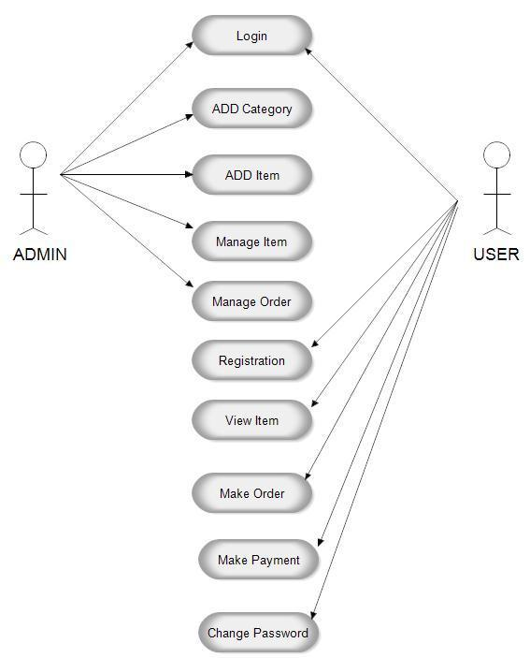

Hình 2.1 Use case

2.2/ Đặc tả yêu cầu hệ thống:

2.2.1/ Quản lí tài khoản

2.2.1.1/ Tài khoản Admin:
- Mô tả chức năng: Quản lí thông tin của chủ shop bán, có chức năng thêm-sửa-xóa tại thông tin tài khoản đăng nhập
- Dữ liệu gồm: username, password
- Đối tượng sử dụng: Admin

2.2.1.2/ Tài khoản khách hàng:
Mô tả chức năng: Quản lí thông tin của bản thân, có chức năng thêm-sửa-xóa tại thông tin tài khoản đăng nhập
Dữ liệu gồm: username, password
Đối tượng sử dụng: khách hàng

2.2.2/ Thanh Tìm kiếm:
Mô tả chức năng: Để tìm các sản phẩm theo nhu cầu khách hàng. Ngoài ra còn tìm kiếm tin tức, bài biết
Dữ liễu gồm: CategoryId, IsActive, Id, Name, Price
Đối tượng sử dụng : sau khi đăng nhập khách hàng có thể sử dụng được chức năng này

2.2.3/ Thêm vào giỏ hàng:
Mô tả chức năng: Thêm các sản phẩm vào giỏ hàng để khách hàng tiện quản lí sản phẩm sẽ mua
Dữ liệu gồm: ProductId, Price, TotalPrice, Quantity
Đối tượng sử dụng: sau khi đăng nhập khách hàng có thể sử dụng được chức năng này

2.2.4/ Đặt hàng
Mô tả chức năng: Đặt sản phẩm khách hàng chọn trước khi tiến hành thanh toán
Dữ liệu gồm: ProductId, Price
Đối tượng sử dụng: sau khi đăng nhập khách hàng có thể sử dụng được chức năng này

2.2.5/ Thanh toán sản phẩm
Mô tả chức năng: Sau khi đặt hàng , khách hàng sẽ thanh toán sản phẩm đó
Dữ liệu gồm: TotalPrice, Quantity, Price
Đối tượng sử dụng: sau khi đăng nhập khách hàng có thể sử dụng được chức năng này

2.2.6/ Đổi mật khẩu
Mô tả chức năng: Chức năng đăng nhập là chức năng dành cho tất cả loại user (Admin, Nhân viên, Khách hàng) sẽ thực hiện đổi mật khẩu sau khi đăng nhập. Yêu cầu của chức năng này là phải nhập chính xác mật khẩu cũ, mật khẩu mới cần đổi và nhập lại mật khẩu mới.
Dữ liệu gồm: Thông tin của mỗi tài khoản bao gồm: username , password.
Các thông tin cần thiết khác: NewPass, ReEnterPass.
Đối tượng sử dụng: Sau khi đăng nhập thì Nhân viên, Admin có thể sử dụng chức năng này

2. Sơ đồ triển khai và yêu cầu hệ thống

2.3.1 Công nghệ lập trình và công cụ được sử dụng
Hệ quản trị cơ sở dữ liệu: SQL Server.
Công cụ lập trình: Visual Studio, giải pháp ASP.NET sử dụng mô hình MVC 5
Ngôn ngữ lập trình: C#, Java

2.3.2 Sơ đồ luồng dữ liệu (Data Flow Diagram)
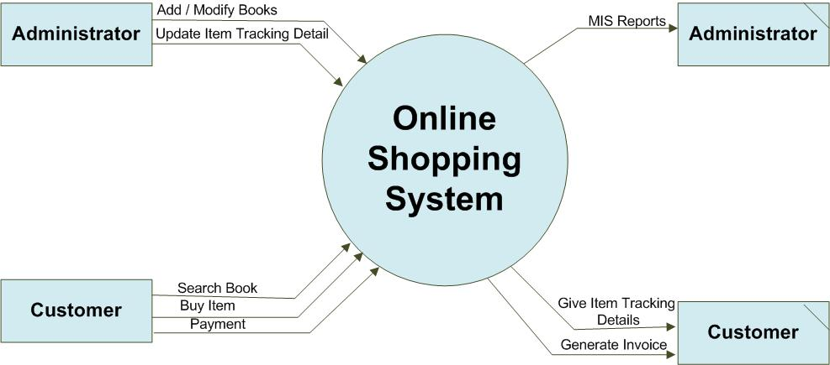

Hình 2.2 Sơ đồ luồng dữ liệu

2.3.3 Sơ đồ triển khai:
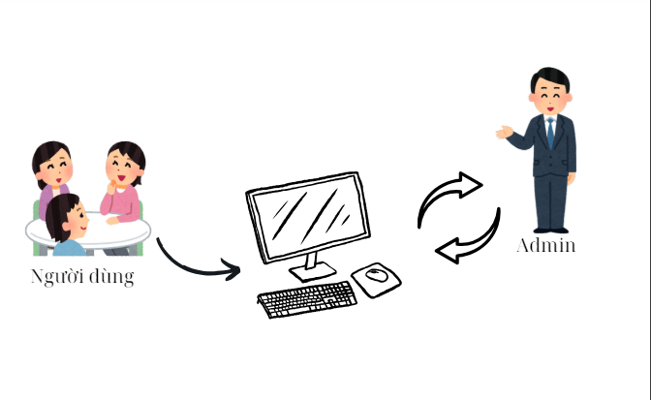

Hình 2.3 Sơ đồ triển khai

2.3.4 Sơ đồ hệ thống:
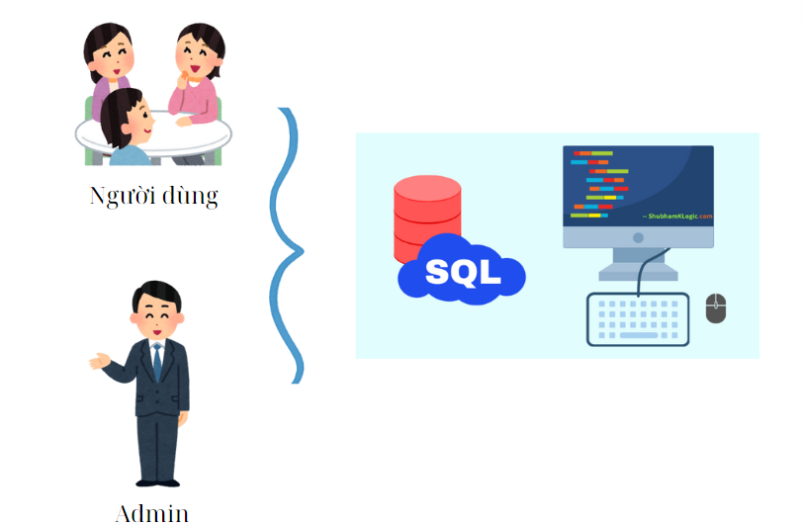

Hình 2.4 Sơ đồ hệ thống

2.3.5 Yêu cầu hệ thống máy tính:
+ Tối thiểu RAM 4gb
+ Tối thiểu ROM 4gb
+ Inter Core I2 trở lên
+ Internet Access

CHƯƠNG 3: Thiết kế trang web

3.1/ Tạo CSDL tới SQL Server:

3.1.1/ Chi tiết các bảng:

3.1.1.1/ Bảng tb_Adv:
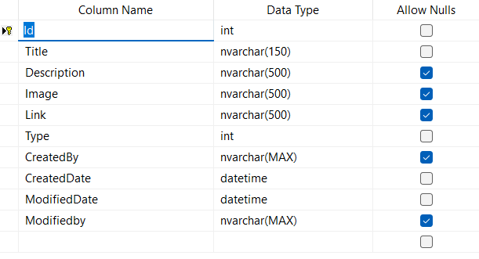

Hình 3.1 Bảng tb_Adv

3.1.1.2/ Tạo bảng tb_Category:
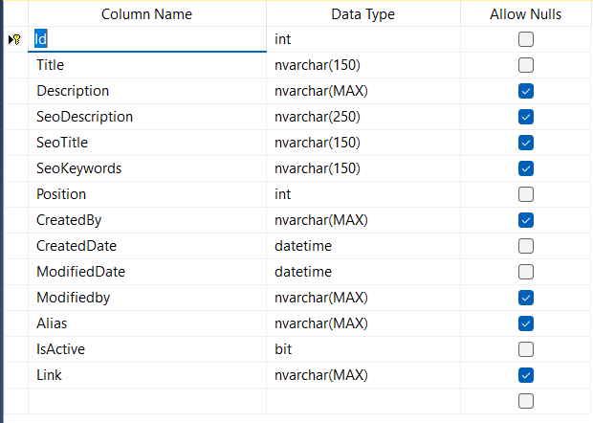

Hình 3.2 bảng tb_Category

3.1.1.3/ Tạo bảng tb_Contact:
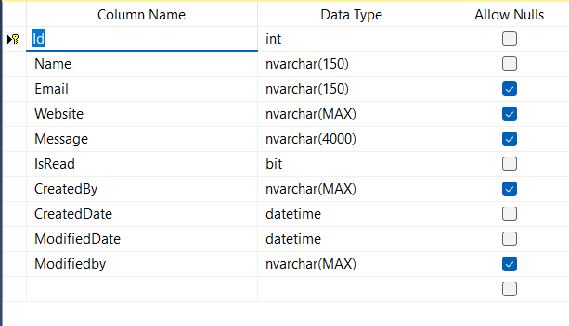

Hình 3.3 bảng tb_Contact

3.1.1.4/ Tạo bảng tb_News:
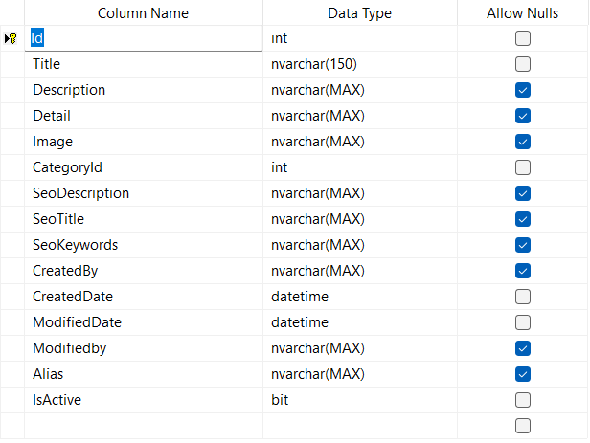

Hình 3.4 bảng tb_News

3.1.1.5/ Tạo bảng Order
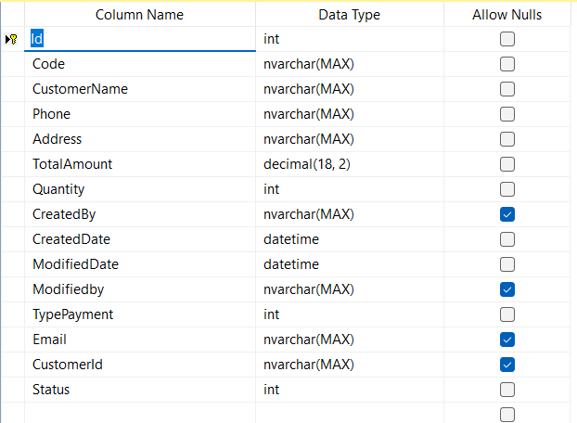

Hình 3.5 bảng Order

3.1.1.6/ Tạo bảng tb_OrderDetail:
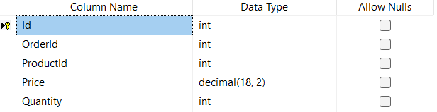

Hình 3.6 bảng tb_OrderDetail

3.1.1.7/ Tạo bảng Posts:
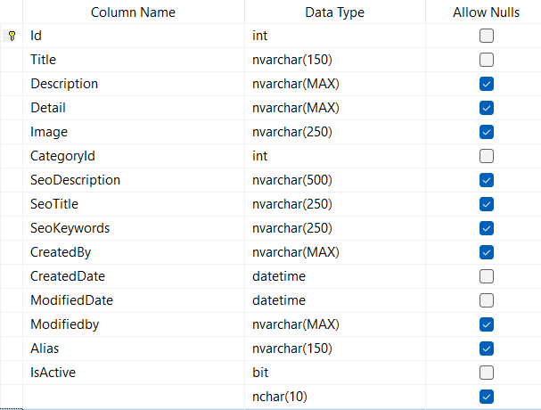

Hình 3.7 bảng Posts

3.1.1.8/ Tạo bảng tb_Product:
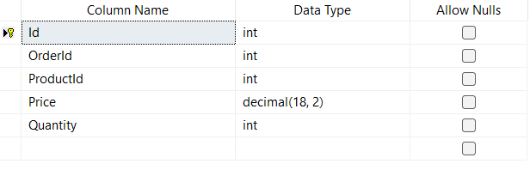

Hình 3.7 bảng tb_Product

3.1.1.9/ Tạo bảng tb_ProductCategory:
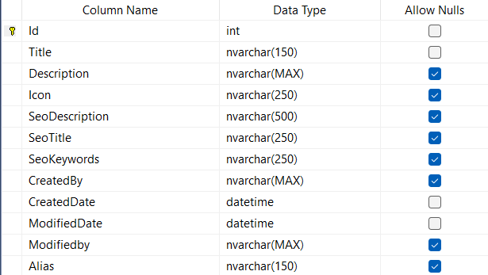

Hình 3.9 bảng tb_ProductCategory

3.1.1.10/ Tạo bảng tb_ProductImage:
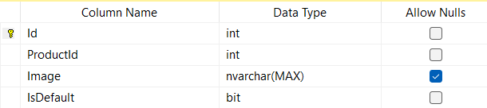

Hình 3.10 bảng tb_ProductImage

3.1.1.11/ Tạo bảng tb_Subcribe:
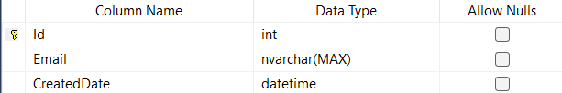

Hình 3.11 bảng tb_Subcribe

3.1.1.12/ Tạo bảng SystemSetting:
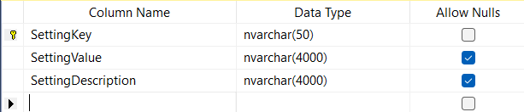

Hình 3.12 bảng SystemSetting

3.1.1.13/ Bảng MigrationHistory:
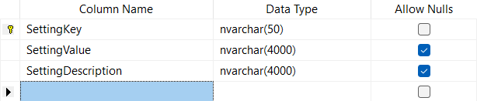

Hình 3.13 Bảng MigrationHistory

3.1.1.14/ Các bảng AspNet:
- AspNetUserLogins
- AspNetUserRoles
- AspNetUsers
- AspNetUserClaims

3.1.2/ Mô hình Diagram database:
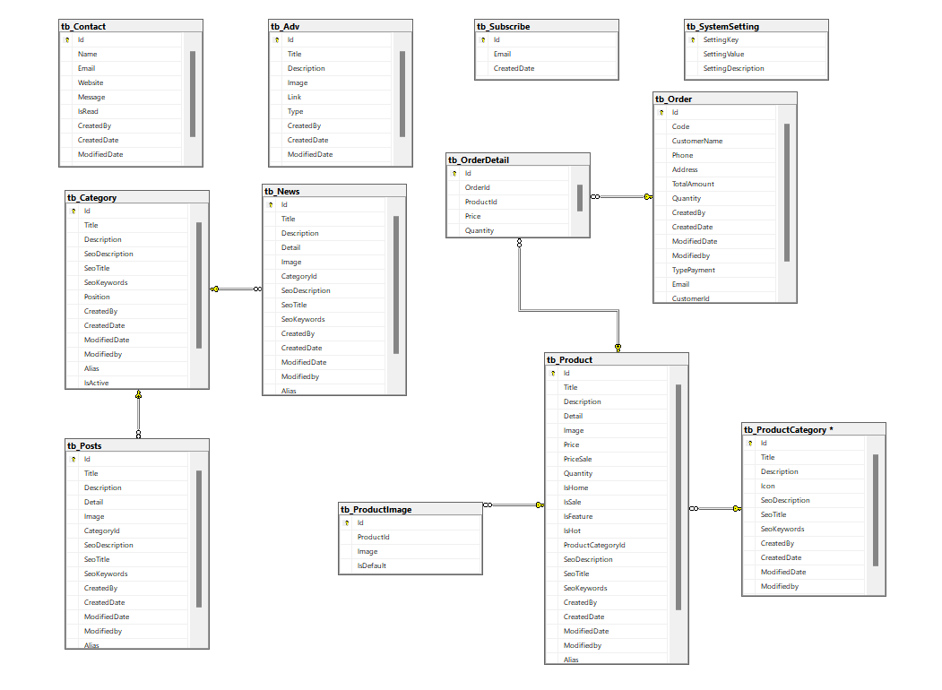
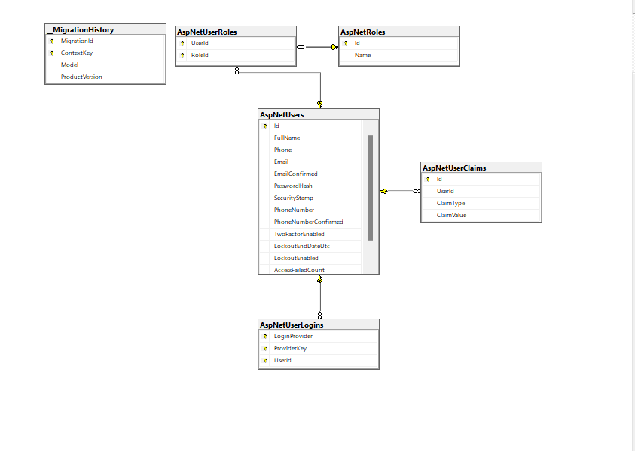

Hình 3.15 Mô hình Diagram database

3.2/ Thiết lập trang web trên Visual Studio:

3.2.1/ Quản lý danh mục Menu:

3.2.1.1/ Thêm mới danh mục
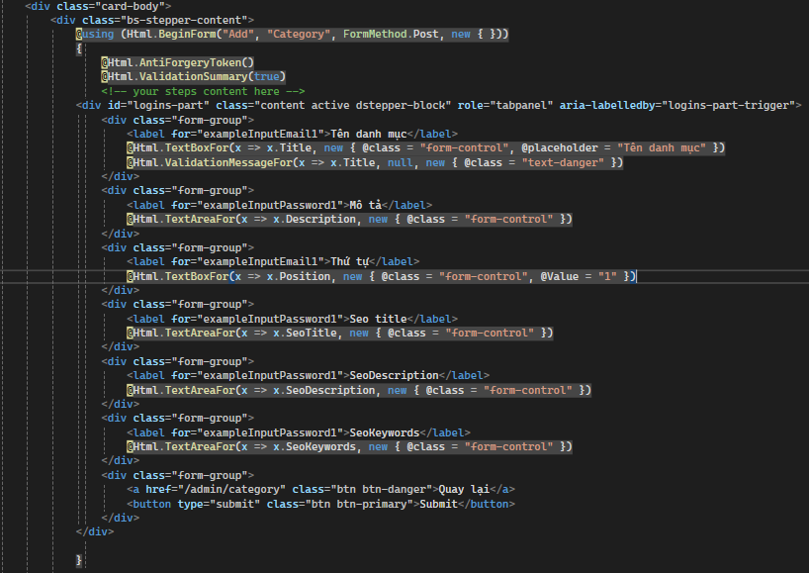

Hình 3.16 Thêm mới danh mục
Dòng này tạo một thẻ <div> với lớp card-body. Lớp này có thể định dạng vùng chứa biểu mẫu bằng một framework như Bootstrap. Bên trong ngoặc đơn (...) sau Html.BeginForm, có các đối số được cung cấp để cấu hình biểu mẫu:
"Add": Xác định tên của action method trong controller sẽ xử lý khi submit biểu mẫu. Trong trường hợp này, phương thức có tên "Add". "Category": Xác định tên của controller chứa phương thức "Add".
FormMethod.Post: Xác định phương thức HTTP được sử dụng để gửi dữ liệu biểu mẫu. Ở đây, "POST" được sử dụng, phương thức phổ biến để gửi dữ liệu biểu mẫu đến server. new { }: Cho phép truyền các tham số tùy chọn vào biểu mẫu. Trong trường hợp này, không có tham số nào được truyền
Dòng code này sử dụng helper Razor Html.AntiForgeryToken để thêm một token chống CSRF (Cross-Site Request Forgery) vào biểu mẫu. Token này là một chuỗi ký tự ngẫu nhiên được tạo bởi server và được gửi kèm với biểu mẫu. Khi server nhận được submit biểu mẫu, nó sẽ kiểm tra xem token này có hợp lệ không. Còn dòng code này sử dụng helper Razor Html.ValidationSummary để hiển thị danh sách các lỗi xác thực (nếu có) ở đầu biểu mẫu. Tham số true được truyền vào để hiển thị cả lỗi chung của toàn biểu mẫu và lỗi của từng trường nhập liệu riêng lẻ.
Rồi ta có, TextBoxFor: Xác định loại helper Razor để tạo trường input dạng text cho các label : Tên danh mục, Mô tả, thứ tự, Seo Title, Seo Description, SeoKeywords
Ở URL admin/category ta tạo ra 2 button là : Quay lại và Submit(thêm).

3.2.1.2/ Sửa - xóa phần tin tức:

3.2.1.2.1/ Sửa tin tức:
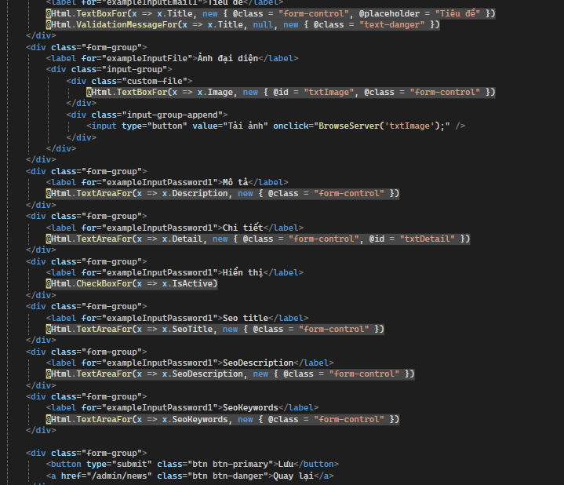

Hình 3.17 Sửa tin tức
- Thiết lập các label: Tiêu đề, Ảnh đại diện, Mô tả, Chi tiết, Hiển thị, Seo Title, SeoDescription, SeoKeywords cùng với 2 button Lưu và Quay lại, để có thể thi triển code
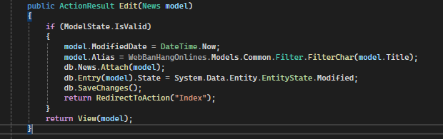

Hình 3.18 Thiết lập các label
Ở đây , ta có :
model.ModifiedDate = DateTime.Now;: Đặt thuộc tính ModifiedDate của đối tượng model thành ngày giờ hiện tại bằng DateTime.Now. Điều này có thể theo dõi thời điểm tin tức được chỉnh sửa lần cuối.
model.Alias = WebBanHangOnlines.Models.Common.Filter.FilterChar(model.Title);: Đặt thuộc tính Alias của đối tượng model. Có vẻ như nó gọi một phương thức tĩnh có tên FilterChar từ lớp Filter trong thư mục Common của namespace WebBanHangOnlines.Models. Phương thức này có thể lọc hoặc xử lý các ký tự trong tiêu đề tin tức để tạo một alias phù hợp (ví dụ: loại bỏ ký tự đặc biệt hoặc chuyển sang chữ thường).Chuyển hướng (khi chỉnh sửa thành công). Trả về View (khi xác thực thất bại)

3.2.1.2.2: Xóa tin tức
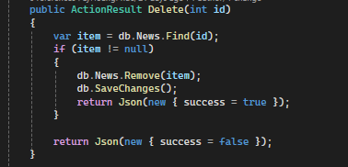

Hình 3.19 Xóa tin tức
Tìm tin tức theo ID
Kiểm tra xem tin tức có tồn tại hay không
Xóa tin tức khỏi cơ sở dữ liệu
Lưu thay đổi vào cơ sở dữ liệu
Trả về kết quả thành công
Trả về kết quả thất bại

3.2.2/ Quản lí bài viết:

3.2.2.1/ Thiết lập bài viết
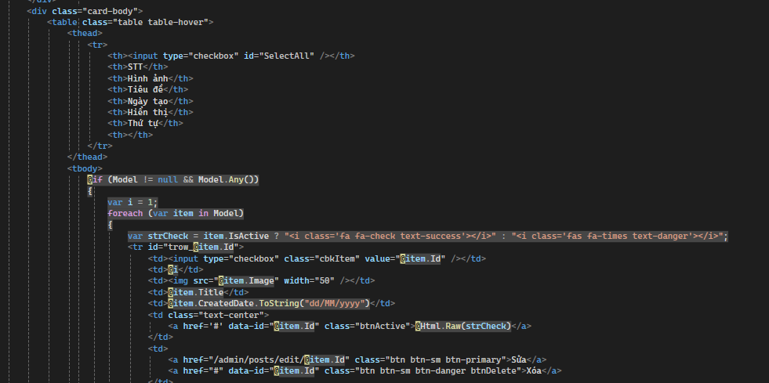

Hình 3.20 Thiết lập bài viết
Thêm các label: STT, Hình ảnh, Tiêu đề, Ngày tạo, Hiển thị, Thứ tự vào trang cùng với 2 button Sửa và Xóa
@item.CreatedDate.ToString để thiết lập ngày tháng năm thêm mới
Checkbox để kiểm tra thao tác thêm có hợp lệ hay chưa
Ảnh(Image) có độ phân giải là 50

3.2.2.2/ Thêm bài viết
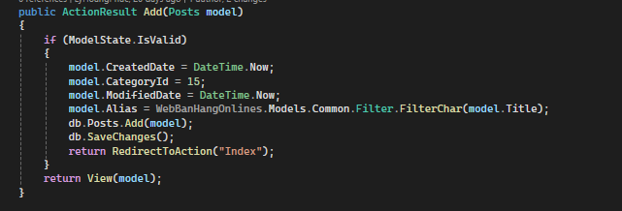

Hình 3.21 Thêm bài viết
public ActionResult Add(Posts model): Đây là khai báo hàm public action result add (Posts model). Hem này có thể được truy cập từ một bộ điều khiển ASP.NET MVC. Tham số model là đối tượng Posts chứa thông tin về bài đăng.
if (ModelState.IsValid): Dòng code này kiểm tra xem dữ liệu nhập vào có hợp lệ hay không. Nếu dữ liệu hợp lệ, khối lệnh if sẽ được thực thi.
model.CreatedDate = DateTime.Now;: Dòng code này đặt ngày tạo bài đăng là thời gian hiện tại.
model.CategoryId = 15;: Dòng code này đặt ID danh mục của bài đăng là 15(thiết lập trong sql)
model.ModifiedDate = DateTime.Now;: Dòng code này đặt ngày cập nhật bài đăng là thời gian hiện tại.
model.Alias = WebBanHangOnlines.Models.Common.Filter.FilterChar(model.Title);: Dòng code này tạo alias cho bài đăng từ tiêu đề.
db.Posts.Add(model);: Dòng code này thêm bài đăng mới vào cơ sở dữ liệu.
db.SaveChanges();: Dòng code này lưu thay đổi vào cơ sở dữ liệu.
return RedirectToAction("Index");: Dòng code này chuyển hướng người dùng đến trang chủ sau khi thêm bài đăng thành công.
return View(model);: Dòng code này hiển thị trang web thêm bài đăng nếu dữ liệu nhập vào không hợp lệ.

3.2.3/ Quản lí danh mục sản phẩm:
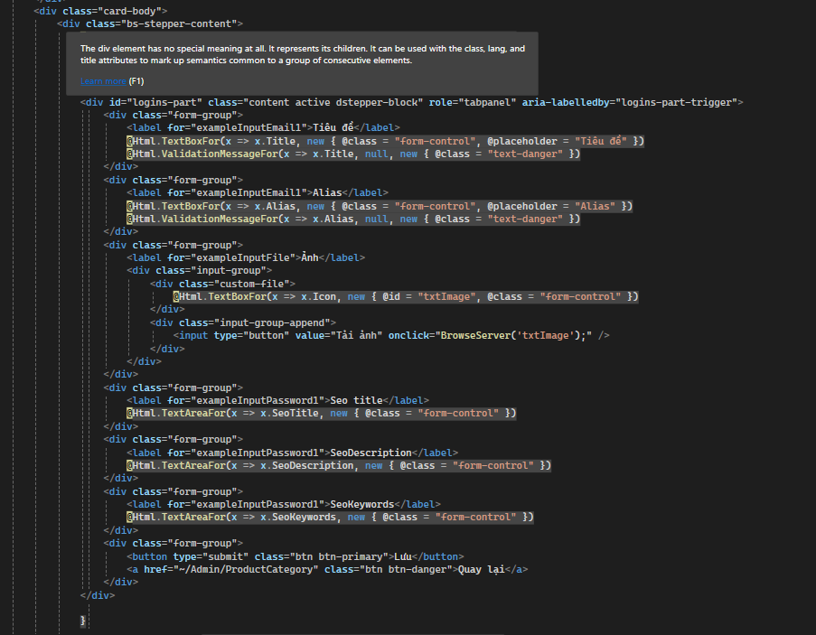

Hình 3.22 Quản lí danh mục sản phẩm
- Ta thiết lập thêm các label: Tiêu đề, Alias, Ảnh, Seo Title, SeoDescription, SeoKeywords cùng button Lưu và Quay lại vào trang

3.2.3.1/ Thêm danh mục sản phẩm:
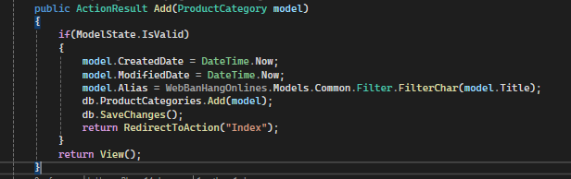

Hình 3.23 Thêm danh mục sản phẩm
model.CreatedDate được đặt thành ngày giờ hiện tại, đại diện cho thời điểm danh mục sản phẩm được tạo. Còn model.ModifiedDate được đặt thành ngày giờ hiện tại, đại diện cho thời điểm danh mục sản phẩm được sửa đổi lần cuối.
model.Alias được tạo từ tiêu đề danh mục sản phẩm (model.Title) bằng cách sử dụng hàm FilterChar. Hem FilterChar có thể được sử dụng để loại bỏ các ký tự đặc biệt khỏi tiêu đề danh mục sản phẩm.
Câu lệnh db.ProductCategories.Add(model) thêm đối tượng ProductCategory vào bảng ProductCategories trong cơ sở dữ liệu.
Câu lệnh db.SaveChanges() lưu tất cả các thay đổi được thực hiện trong cơ sở dữ liệu kể từ lần lưu cuối cùng.

3.2.3.2/ Sửa danh mục sản phẩm:
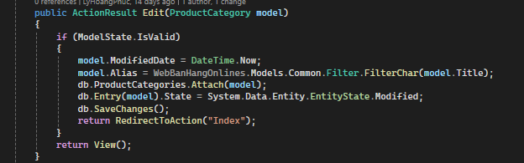

Hình 3.24 Sửa danh mục sản phẩm
- Lấy danh mục sản phẩm cần sửa
Dòng đầu tiên của phương thức Edit lấy danh mục sản phẩm cần sửa từ cơ sở dữ liệu dựa trên id được truyền vào.
Câu lệnh db.ProductCategories.Find(id) tìm kiếm danh mục sản phẩm có id tương ứng với giá trị của biến id. Nếu danh mục sản phẩm không được tìm thấy, biến model sẽ là null.
Dòng tiếp theo kiểm tra tính hợp lệ của đối tượng ProductCategory được lấy từ cơ sở dữ liệu. Nếu đối tượng không hợp lệ, phương thức sẽ trả về chế độ xem ("View"). model.ModifiedDate được đặt thành ngày giờ hiện tại, đại diện cho thời điểm danh mục sản phẩm được sửa đổi lần cuối. Còn model.Alias được tạo từ tiêu đề danh mục sản phẩm (model.Title) bằng cách sử dụng hàm FilterChar. Hem FilterChar có thể được sử dụng để loại bỏ các ký tự đặc biệt khỏi tiêu đề danh mục sản phẩm.
Câu lệnh db.SaveChanges() lưu tất cả các thay đổi được thực hiện trong cơ sở dữ liệu kể từ lần lưu cuối cùng.

3.2.4/ Thêm sản phẩm:
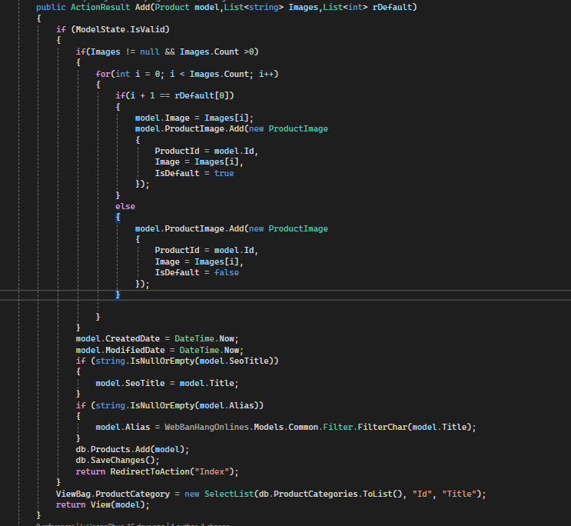

Hình 3.25 Thêm sản phẩm
- Đầu tiên xử lí dữ liệu đầu vào:
ModelState.IsValid: Biến ModelState chứa thông tin về tính hợp lệ của dữ liệu đầu vào. Nếu ModelState.IsValid là true, nghĩa là dữ liệu đầu vào hợp lệ. Ngược lại, nếu ModelState.IsValid là false, nghĩa là dữ liệu đầu vào không hợp lệ và cần được sửa lỗi.

- Tiếp đó, lưu trữ hình ảnh sản phẩm:
Ở for lặp qua danh sách hình ảnh được cung cấp và lưu trữ từng hình ảnh vào cơ sở dữ liệu. Nếu hình ảnh ở vị trí đầu tiên trong danh sách được đánh dấu là hình ảnh mặc định, thì hình ảnh đó sẽ được lưu trữ với thuộc tính IsDefault là true. Ngược lại, hình ảnh đó sẽ được lưu trữ với thuộc tính IsDefault là false.
- Sau đó, cập nhật thông tin sản phẩm.

3.2.5/ Sửa sản phẩm:
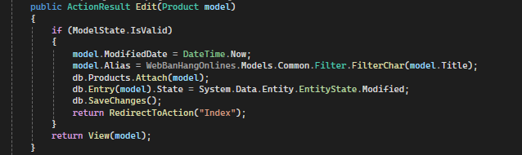

Hình 3.26 Sửa sản phẩm
- Xử lí dữ liệu đầu vào :
ModelState.IsValid: Biến ModelState chứa thông tin về tính hợp lệ của dữ liệu đầu vào. Nếu ModelState.IsValid là true, nghĩa là dữ liệu đầu vào hợp lệ. Ngược lại, nếu ModelState.IsValid là false, nghĩa là dữ liệu đầu vào không hợp lệ và cần được sửa lỗi.
- Ở dòng model.ModifiedDate: ta cập nhật ngày sửa đổi
- Tạo Alias cho sản phẩm:
+ Dòng code này gọi đến một phương thức có tên FilterChar (có thể nằm trong lớp Filter thuộc thư mục Common của models).
+ Phương thức FilterChar nhận tham số đầu vào là model.Title (tên sản phẩm) và trả về một chuỗi đã được lọc các ký tự đặc biệt.
+ Chuỗi trả về từ phương thức FilterChar được gán cho thuộc tính Alias của đối tượng model. Thuộc tính Alias thường được sử dụng để tạo ra một URL thân thiện cho SEO (Search Engine Optimization - Tối ưu hóa công cụ tìm kiếm) dựa trên tên sản phẩm.
- Rồi xác nhận cập nhật sản phẩm vào database.

3.2.6/ Xóa sản phẩm
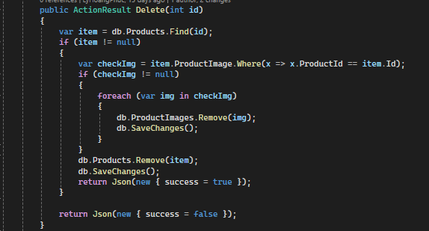

Hình 3.27 Xóa sản phẩm
- var item = db.Products.Find(id);: để tìm sản phẩm cần xóa
Câu lệnh if này kiểm tra xem biến item có null hay không. Nếu item null, nghĩa là sản phẩm có ID bằng id không tồn tại trong cơ sở dữ liệu. Trong trường hợp này, chương trình sẽ trả về một đối tượng Json với thuộc tính success bằng false.
Đoạn code này sử dụng phương thức Where của lớp ProductImage để lấy danh sách các hình ảnh của sản phẩm cần xóa. Sau đó, nó sử dụng vòng lặp foreach để xóa từng hình ảnh khỏi cơ sở dữ liệu.
Câu lệnh db.Products.Remove(item) xóa sản phẩm khỏi bộ nhớ đệm của ứng dụng. Câu lệnh db.SaveChanges() lưu các thay đổi vào cơ sở dữ liệu. Và cuối cùng, ở return Json có success = true thể hiện rằng xóa sản phẩm thành công, ngược lại không xóa thành công sẽ trả về success = false.

3.2.7/ Thêm sản phẩm vào giỏ hàng
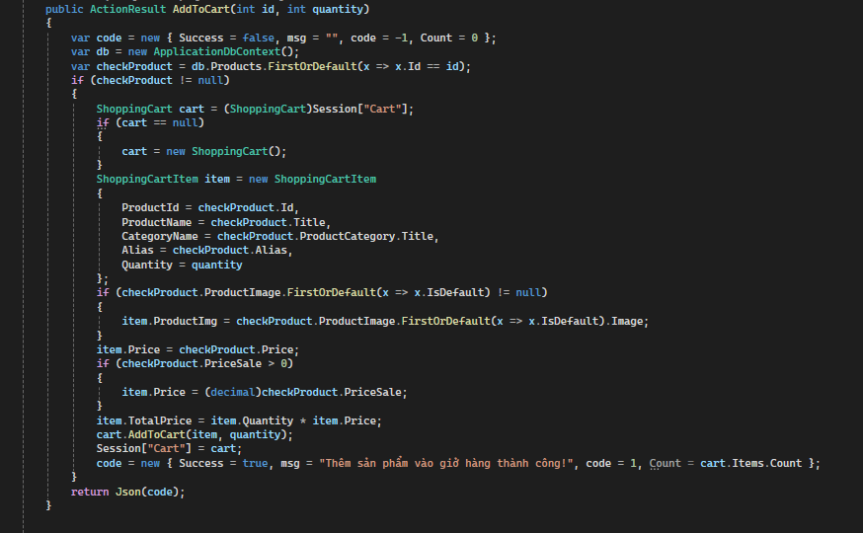

Hình 3.28 Thêm sản phẩm vào giỏ hàng
- Phương thức AddToCart nhận hai tham số:
id: ID của sản phẩm cần thêm vào giỏ hàng.
quantity: Số lượng sản phẩm cần thêm vào giỏ hàng.
- Biến code là một đối tượng ẩn danh được sử dụng để lưu trữ thông tin về kết quả của việc thêm sản phẩm vào giỏ hàng. Các thuộc tính của biến code bao gồm:
Success: Một biến kiểu bool cho biết liệu việc thêm sản phẩm vào giỏ hàng có thành công hay không.
msg: Một chuỗi thông báo mô tả kết quả của việc thêm sản phẩm vào giỏ hàng.
code: Một số nguyên thể hiện mã lỗi (nếu có).
Count: Số lượng sản phẩm trong giỏ hàng sau khi thêm sản phẩm mới.
- Đối tượng db là một đối tượng DbContext được sử dụng để truy cập vào cơ sở dữ liệu.
- Câu lệnh này sử dụng phương thức FirstOrDefault của lớp Products để tìm sản phẩm có ID bằng id. Biến checkProduct sẽ chứa đối tượng Product đại diện cho sản phẩm cần thêm vào giỏ hàng.
- Tiến hành kiểm tra xem sản phẩm có tồn tại hay không:
Câu lệnh if này kiểm tra xem biến checkProduct có null hay không. Nếu checkProduct null, nghĩa là sản phẩm có ID bằng id không tồn tại trong cơ sở dữ liệu. Trong trường hợp này, chương trình sẽ trả về một đối tượng Json với thuộc tính success bằng false.
- Đoạn code này kiểm tra xem có giỏ hàng nào được lưu trữ trong phiên làm việc hiện tại hay không. Nếu có, biến cart sẽ chứa đối tượng ShoppingCart đại diện cho giỏ hàng. Nếu không, một đối tượng ShoppingCart mới sẽ được tạo.
- Đoạn code này tạo một đối tượng ShoppingCartItem mới để lưu trữ thông tin về sản phẩm cần thêm vào giỏ hàng. Sau đó, nó thêm đối tượng ShoppingCartItem vào giỏ hàng và lưu trữ giỏ hàng trong phiên làm việc hiện tại.

3.2.8/ Xóa sản phẩm của giỏ hàng:
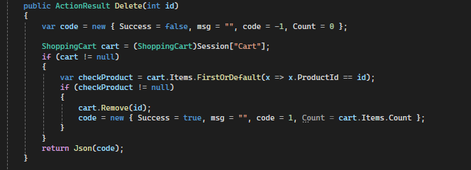

Hình 3.29 Xóa sản phẩm của giỏ hàng
- Hàm Delete được định nghĩa với tên Delete và nhận tham số id là ID sản phẩm cần xóa.
- Tìm kiếm sản phẩm:
Sử dụng phương thức Find của lớp Products để tìm kiếm sản phẩm trong cơ sở dữ liệu với ID được cung cấp.
Biến item lưu trữ sản phẩm được tìm kiếm.
- Kiểm tra sản phẩm:
Kiểm tra xem sản phẩm có tồn tại hay không bằng cách so sánh biến item với None.
Nếu item bằng None, nghĩa là sản phẩm không được tìm thấy.
- Xóa hình ảnh sản phẩm (nếu tồn tại):
Nếu sản phẩm tồn tại, thực hiện truy vấn SQL để tìm kiếm tất cả hình ảnh sản phẩm liên quan bằng phương thức Where của lớp ProductImage.
Biến image lưu trữ từng hình ảnh sản phẩm được tìm thấy.
Duyệt qua từng hình ảnh được tìm thấy bằng vòng lặp foreach.
Xóa hình ảnh khỏi cơ sở dữ liệu bằng phương thức Remove của lớp ProductImages.
Lưu thay đổi vào cơ sở dữ liệu bằng phương thức SaveChanges.
- Xóa sản phẩm:
Xóa sản phẩm khỏi cơ sở dữ liệu bằng phương thức Remove của lớp Products.
Lưu thay đổi vào cơ sở dữ liệu bằng phương thức SaveChanges.
- Trả về kết quả:
Tạo một đối tượng JSON với thông tin trạng thái thành công hoặc thất bại.
Sử dụng phương thức json.dumps để chuyển đổi đối tượng JSON thành chuỗi.
Trả về chuỗi JSON cho ứng dụng gọi.

3.2.9/ Cập nhật sản phẩm trong giỏ hàng:
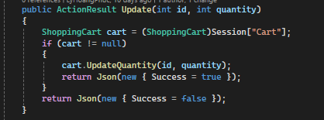

Hình 3.30 Cập nhật sản phẩm trong giỏ hàng
- Public: Từ khóa truy cập cho thấy hàm Update có thể được truy cập từ bất kỳ lớp nào trong ứng dụng. ActionResult: Kiểu trả về của hàm. Kiểu này cho biết hàm sẽ trả về một đối tượng ActionResult.
Update(int id, int quantity): Khai báo tên và tham số của hàm. Hàm Update nhận hai tham số:
id: Biến kiểu int đại diện cho ID của sản phẩm cần cập nhật.
quantity: Biến kiểu int đại diện cho số lượng mới của sản phẩm.
- ShoppingCart cart: Khai báo biến cart để lưu trữ giỏ hàng.
(ShoppingCart)Session["Cart"]: Biểu thức lấy giỏ hàng từ phiên làm việc hiện tại. Phiên làm việc là một kho lưu trữ tạm thời được sử dụng để lưu trữ dữ liệu giữa các lần truy cập trang web. Session["Cart"]: Lấy giá trị được lưu trữ trong phiên làm việc với khóa "Cart".
(ShoppingCart): Ép kiểu giá trị lấy được từ phiên làm việc sang kiểu ShoppingCart.
- if (cart != null): Câu lệnh if kiểm tra xem biến cart có null hay không.
Nếu cart null, nghĩa là người dùng chưa có giỏ hàng nào.
Nếu cart không null, nghĩa là người dùng đã có giỏ hàng và có thể tiến hành cập nhật sản phẩm.
- cart.UpdateQuantity(id, quantity): Gọi phương thức UpdateQuantity của lớp ShoppingCart để cập nhật số lượng của sản phẩm có ID là id thành quantity.
- Return Json(new { Success = true });: Câu lệnh này trả về một đối tượng JSON với thuộc tính Success là true, cho biết việc cập nhật sản phẩm thành công.
Json(): Hàm chuyển đổi một đối tượng sang định dạng JSON.
new { Success = true }: Khởi tạo một đối tượng JSON mới với thuộc tính Success có giá trị là true.

3.2.10/ Đặt hàng - Thanh toán
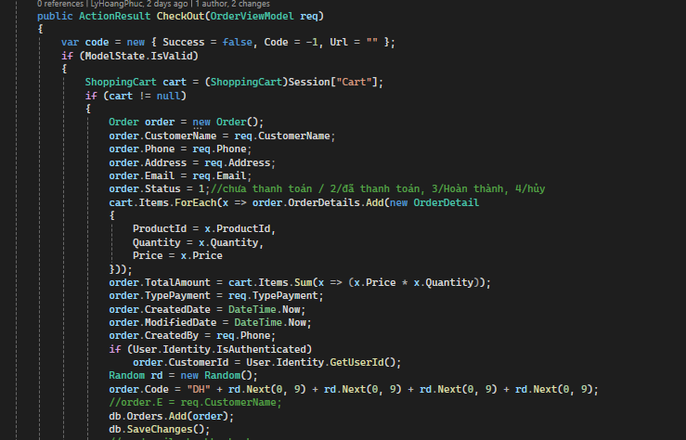

Hình 3.31 code Đặt hàng - Thanh toán
- Hàm CheckOut(OrderViewModel req): Hàm này được gọi khi khách hàng nhấn nút "Đặt hàng". Tham số req là một đối tượng OrderViewModel chứa thông tin về đơn hàng, bao gồm tên khách hàng, số điện thoại, địa chỉ, email, phương thức thanh toán, v.v. Ở biến code: Biến này được sử dụng để lưu trữ thông tin về kết quả xử lý đơn hàng. Ban đầu, giá trị của biến code được đặt là false và -1, nghĩa là đơn hàng chưa được xử lý thành công.
- Kiểm tra giá trị ModelState: Biến ModelState chứa thông tin về tính hợp lệ của dữ liệu đầu vào. Nếu dữ liệu đầu vào không hợp lệ, hàm CheckOut sẽ trả về kết quả lỗi.
- Tạo đối tượng Order: Nếu dữ liệu đầu vào hợp lệ, hàm CheckOut sẽ tạo một đối tượng Order mới để lưu trữ thông tin về đơn hàng.
- Gán thông tin cho đối tượng Order: Hàm CheckOut sẽ gán thông tin từ đối tượng req cho các thuộc tính tương ứng của đối tượng Order.
- Tính toán tổng số tiền: Hàm CheckOut sẽ tính toán tổng số tiền của đơn hàng bằng cách cộng dồn giá tiền của từng sản phẩm trong giỏ hàng.
- Lưu trữ thông tin thanh toán: Hàm CheckOut sẽ lưu trữ thông tin về phương thức thanh toán của khách hàng.
- Cập nhật thông tin ngày tạo và ngày sửa: Hàm CheckOut sẽ cập nhật thông tin về ngày tạo và ngày sửa của đơn hàng.
- Tạo mã đơn hàng: Hàm CheckOut sẽ tạo một mã đơn hàng duy nhất cho mỗi đơn hàng.
- Lưu trữ đơn hàng vào cơ sở dữ liệu: Hàm CheckOut sẽ lưu trữ đối tượng Order vào cơ sở dữ liệu.
- Cập nhật trạng thái giỏ hàng: Sau khi lưu trữ đơn hàng vào cơ sở dữ liệu, hàm CheckOut sẽ cập nhật trạng thái giỏ hàng để đánh dấu rằng đơn hàng đã được đặt thành công.
- Trả về kết quả: Hàm CheckOut sẽ trả về kết quả xử lý đơn hàng. Nếu đơn hàng được xử lý thành công, giá trị của biến code sẽ được đặt là true và 0. Nếu đơn hàng không được xử lý thành công, giá trị của biến code sẽ vẫn giữ nguyên là false và -1.

3.2.11/ Đăng nhập - Đăng kí cho người dùng:

3.2.11.1/ Đăng kí:
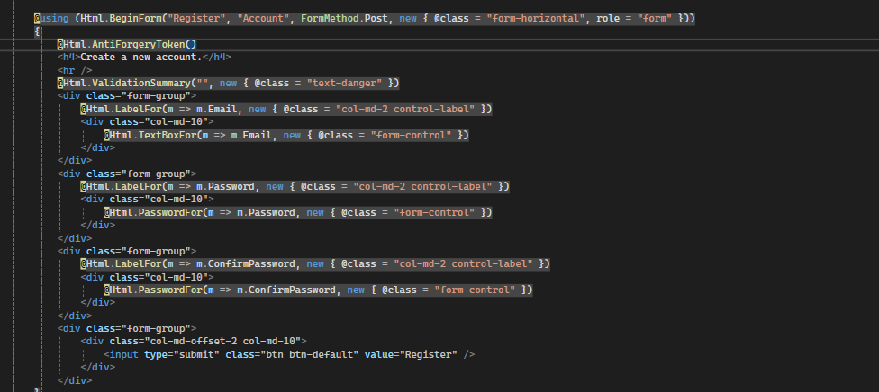

Hình 3.32 Code Đăng kí
Ta thiết lập Email, Password, Cỏnimpassword để có thể thực hiện code đăng kí
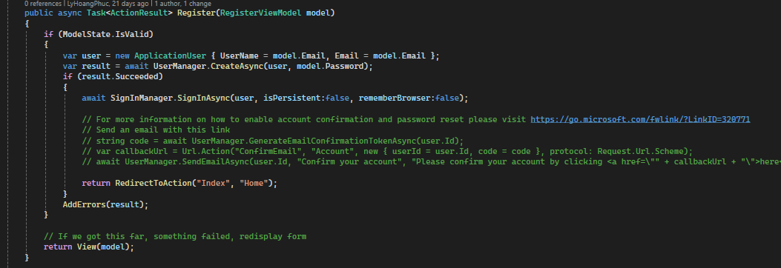
- public: Từ khóa này cho biết phương thức Register có thể được truy cập từ bên ngoài lớp.
- async: Từ khóa này cho biết phương thức này là một phương thức bất đồng bộ, nghĩa là nó có thể thực hiện các tác vụ ngốn thời gian và trả về kết quả sau.
- Task<ActionResult>: Kiểu trả về của phương thức là một đối tượng Task chứa một đối tượng ActionResult. Đối tượng ActionResult đại diện cho kết quả của hành động HTTP.
- RegisterViewModel model: Tham số đầu vào của phương thức là một đối tượng RegisterViewModel. Đối tượng này chứa thông tin đăng ký của người dùng, chẳng hạn như tên người dùng, mật khẩu và email.
- ModelState: Biến này chứa thông tin về trạng thái của các thuộc tính trong model đăng ký. IsValid: Thuộc tính này trả về true nếu tất cả các thuộc tính trong model đều hợp lệ và false nếu có bất kỳ thuộc tính nào không hợp lệ.
- Ta có: var user: Biến này khai báo một đối tượng mới của lớp ApplicationUser. Lớp này đại diện cho một người dùng trong ứng dụng.
UserName = model.Email: Thuộc tính UserName của người dùng được đặt thành giá trị của thuộc tính Email trong model đăng ký.
Email = model.Email: Thuộc tính Email của người dùng được đặt thành giá trị của thuộc tính Email trong model đăng ký.
- UserManager: Biến này chứa một đối tượng của lớp UserManager. Lớp này được sử dụng để quản lý người dùng trong ứng dụng.
CreateAsync: Phương thức này tạo một tài khoản mới cho người dùng trong kho lưu trữ dữ liệu của ứng dụng.
user: Tham số đầu tiên của phương thức CreateAsync là đối tượng người dùng mới được tạo ở bước 3.
model.Password: Tham số thứ hai của phương thức CreateAsync là mật khẩu của người dùng.
result: Biến này chứa đối tượng IdentityResult đại diện cho kết quả của việc tạo tài khoản.
- Lệnh if (result.Succeeded): Khối lệnh này được thực thi nếu việc tạo tài khoản thành công.
SignInManager.SignInAsync: Phương thức này đăng nhập người dùng vào ứng dụng.
user: Tham số đầu tiên của phương thức SignInAsync là đối tượng người dùng đã được tạo.
isPersistent: false: Tham số này cho biết liệu thông tin đăng nhập của người dùng có được lưu trữ vĩnh viễn hay không. Trong trường hợp này, thông tin đăng nhập sẽ bị xóa khi người dùng đóng trình duyệt.
rememberBrowser: false: Tham số này cho biết liệu trình duyệt có được ghi nhớ hay không. Trong trường hợp này, trình duyệt sẽ không được ghi nhớ.
Gửi email xác nhận: Khối lệnh này được bình luận vì không có thông tin chi tiết về cách thực hiện việc này trong đoạn code.
RedirectToAction("Index", "Home"): Lệnh này chuyển hướng người dùng đến trang chủ của ứng dụng.
3.2.10.2/ Đăng nhập:
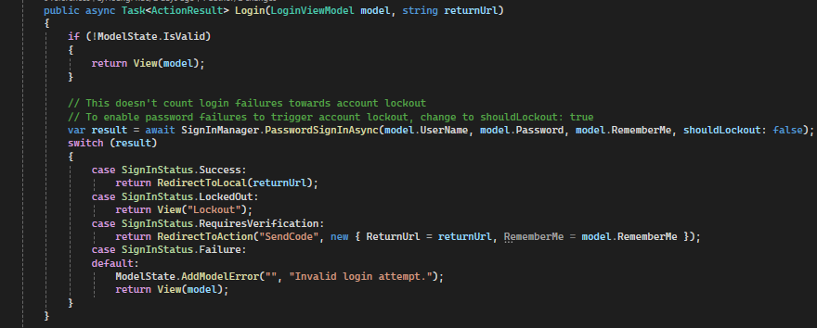

Hình 3.33 Code Đăng nhập
- public: Từ khóa này cho biết phương thức Login có thể được truy cập từ bên ngoài lớp.
async: Từ khóa này cho biết phương thức này là một phương thức bất đồng bộ, nghĩa là nó có thể thực hiện các tác vụ ngốn thời gian và trả về kết quả sau.
Task<ActionResult>: Kiểu trả về của phương thức là một đối tượng Task chứa một đối tượng ActionResult. Đối tượng ActionResult đại diện cho kết quả của hành động HTTP.
LoginViewModel model: Tham số đầu vào của phương thức là một đối tượng LoginViewModel. Đối tượng này chứa thông tin đăng nhập của người dùng, chẳng hạn như tên người dùng và mật khẩu.
- ModelState: Biến này chứa thông tin về trạng thái của các thuộc tính trong model đăng nhập.
IsValid: Thuộc tính này trả về true nếu tất cả các thuộc tính trong model đều hợp lệ và false nếu có bất kỳ thuộc tính nào không hợp lệ.
- UserManager: Biến này chứa một đối tượng của lớp UserManager. Lớp này được sử dụng để quản lý người dùng trong ứng dụng.
FindByNameAsync: Phương thức này tìm kiếm người dùng trong kho lưu trữ dữ liệu của ứng dụng theo tên người dùng.
model.Email: Tham số của phương thức FindByNameAsync là tên người dùng được nhập vào bởi người dùng. Còn User: Biến này chứa đối tượng người dùng được tìm thấy hoặc null nếu không tìm thấy.
- Xác minh mật khẩu:
user != null: Biểu thức này kiểm tra xem có tìm thấy người dùng hay không.
await UserManager.CheckPasswordAsync(user, model.Password): Phương thức này kiểm tra xem mật khẩu được nhập vào có khớp với mật khẩu được lưu trữ của người dùng hay không.
user: Tham số đầu tiên của phương thức CheckPasswordAsync là đối tượng người dùng được tìm thấy ở bước 3.
model.Password: Tham số thứ hai của phương thức CheckPasswordAsync là mật khẩu được nhập vào bởi người dùng.
- Xử lí kết quả đăng nhập:
+ Lệnh if (user != null && await UserManager.CheckPasswordAsync(user, model.Password)). Khối lệnh này được thực thi nếu thông tin đăng nhập của người dùng hợp lệ.
SignInManager.SignInAsync: Phương thức này đăng nhập người dùng vào ứng dụng.
user: Tham số đầu tiên của phương thức SignInAsync là đối tượng người dùng đã được xác minh.
isPersistent: model.RememberMe: Tham số này cho biết liệu thông tin đăng nhập của người dùng có được lưu trữ vĩnh viễn hay không. Trong trường hợp này, giá trị được lấy từ thuộc tính RememberMe của model đăng nhập.
RedirectToAction("Index", "Home"): Lệnh này chuyển hướng người dùng đến trang chủ của ứng dụng.
else: Khối lệnh này được thực thi nếu thông tin đăng nhập của người dùng không hợp lệ. Và còn ModelState.AddModelError("", "Tên người dùng hoặc mật khẩu không chính xác.").

CHƯƠNG 4: DEMO

4.1/khách hàng:

4.1.1/ Phần đăng nhập của khách hàng:
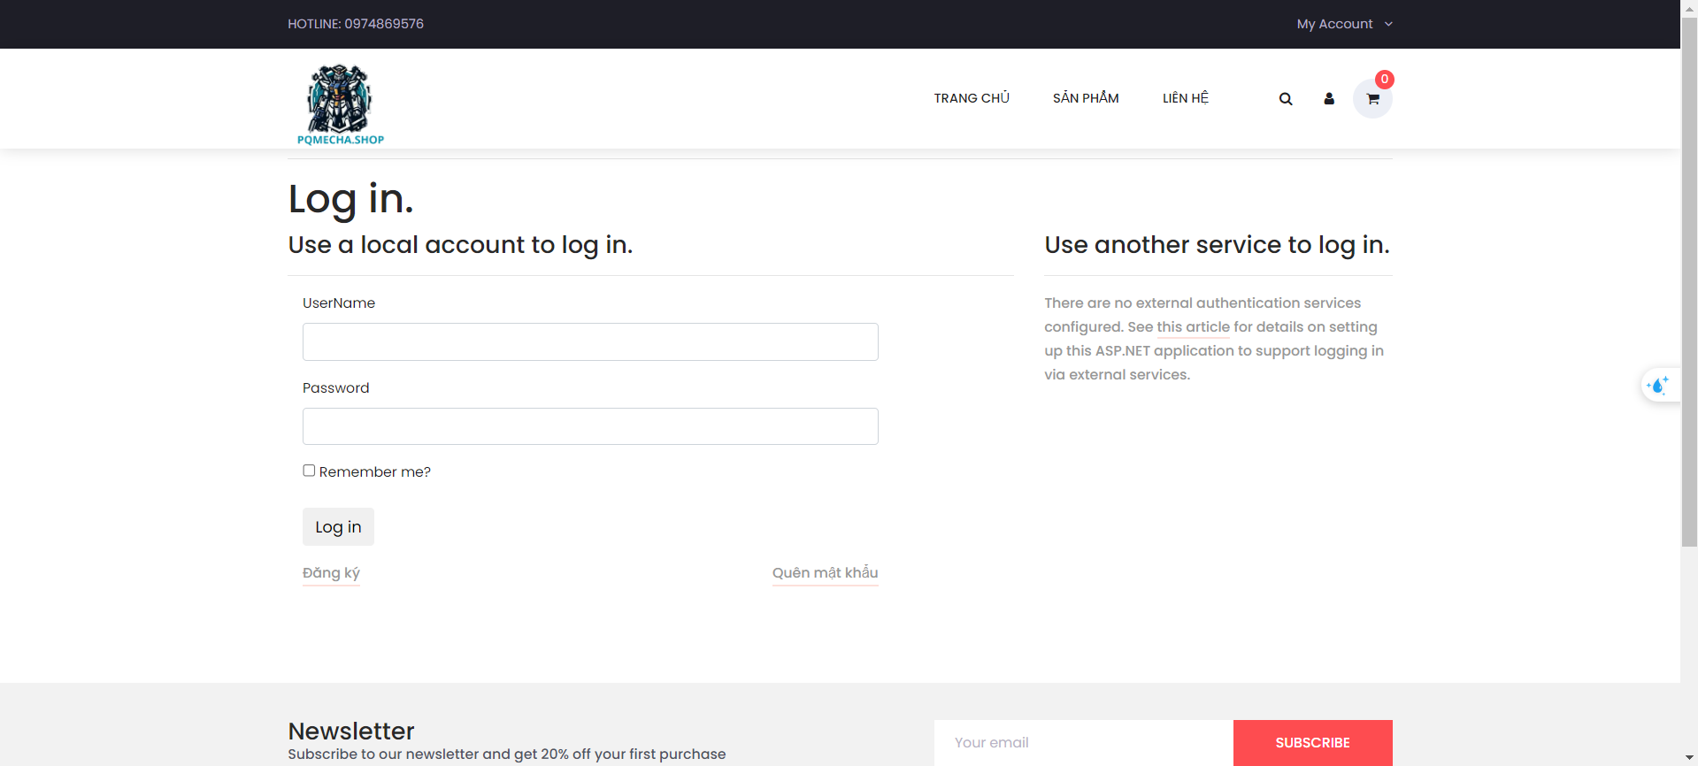

Hình 4.1 Phần đăng nhập của khách hàng
- Đây là phần đăn nhập dành cho Admin có thể truy cậy vào để quản trị trang web.

4.1.2/ Tổng quan trang web bán hàng:
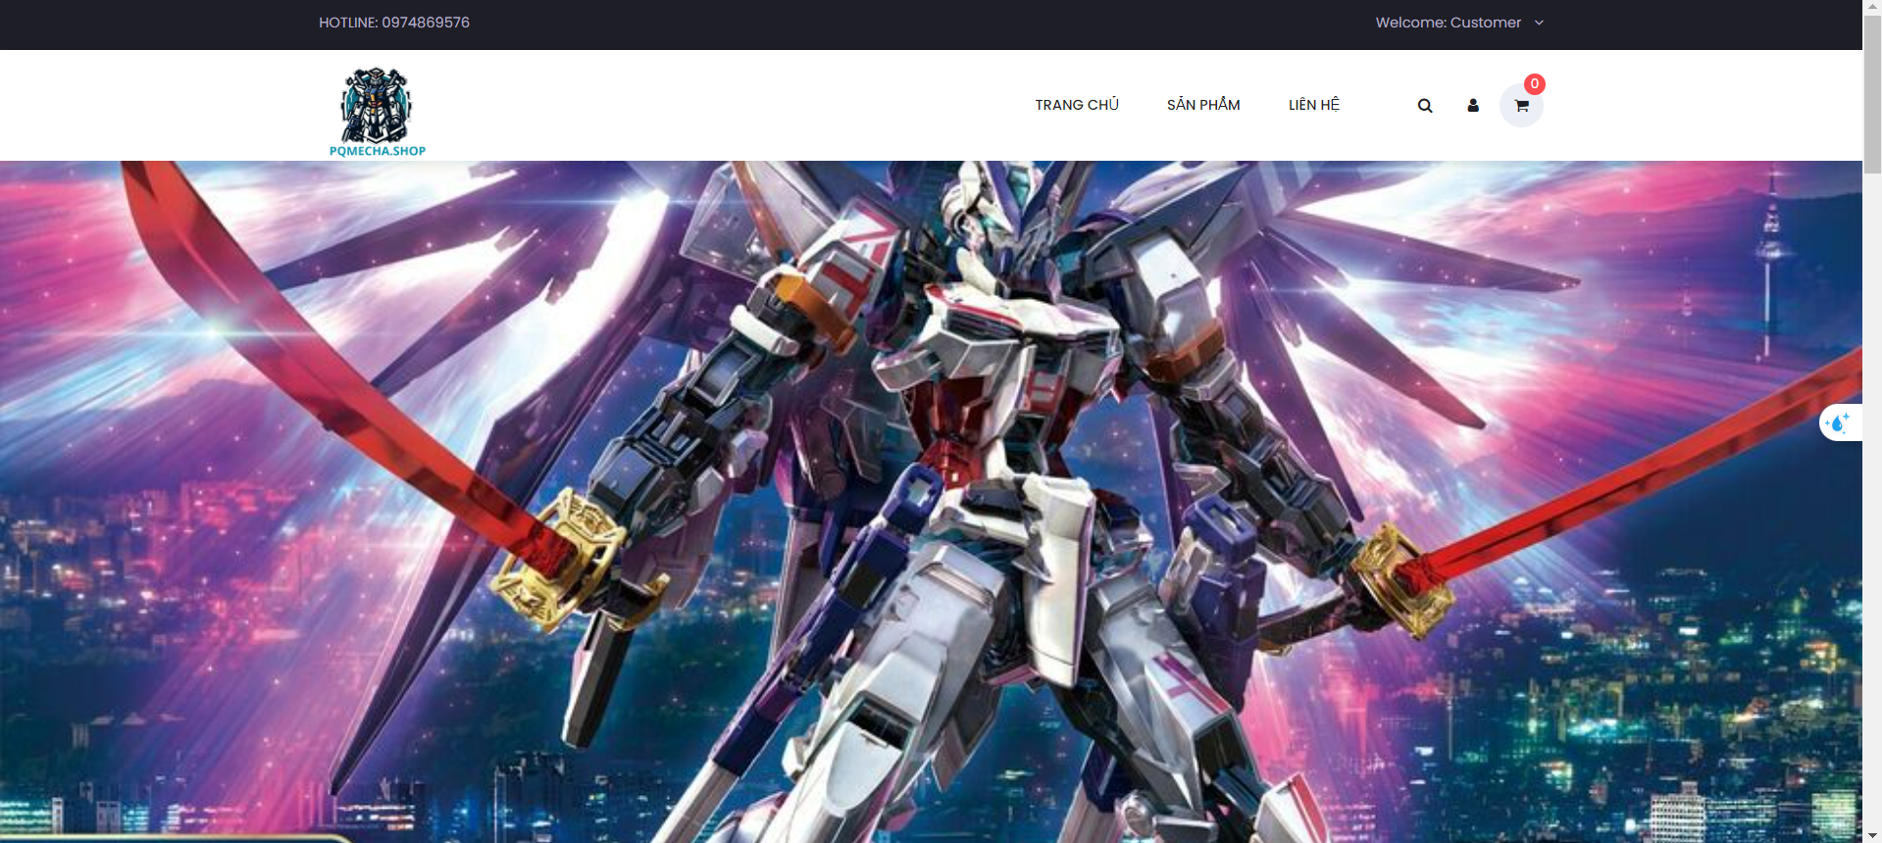

Hình 4.2 trang web bán hàng
- Có thể thấy, có trang chủ, sản phẩm, khuyến mãi, liên hệ , tin tức, thanh tìm kiếm, thông báo, giỏ hàng trên thanh công cụ

4.1.3/ Các danh mục sản phẩm của trang web:
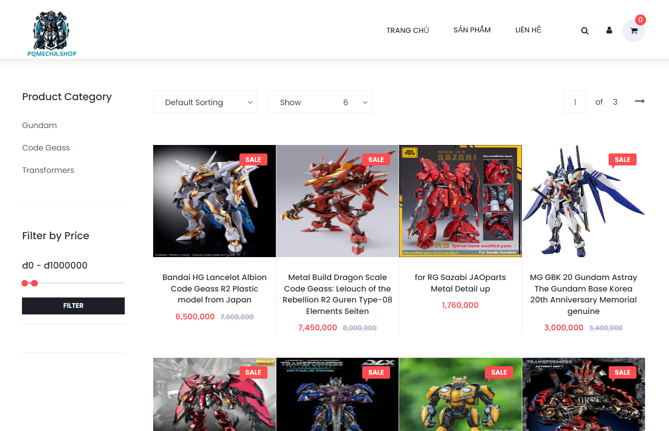

Hình 4.3 danh mục sản phẩm của trang web

4.1.4/ Hiển thị thông tin liên hệ của Admin cho người dùng xem:
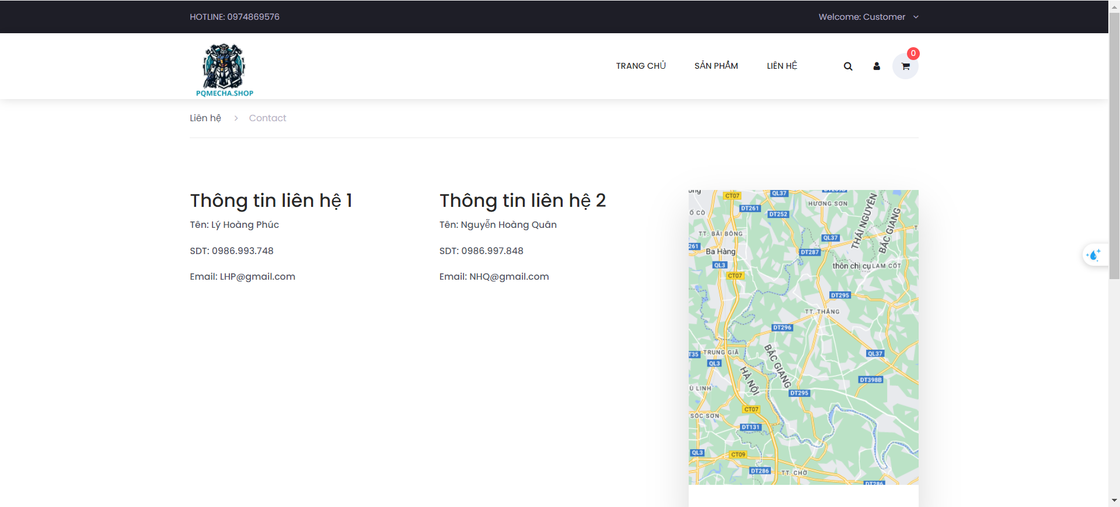

Hình 4.4 Hiển thị thông tin liên hệ của Admin cho người dùng xem
- Người dùng có thể tìm thông tin liên lạc và tên Admin và cơ sở cửa hàng của Admin nếu có nhu cầu hỗ trợ

4.1.5/ Thêm sản phẩm vào giỏ hàng:
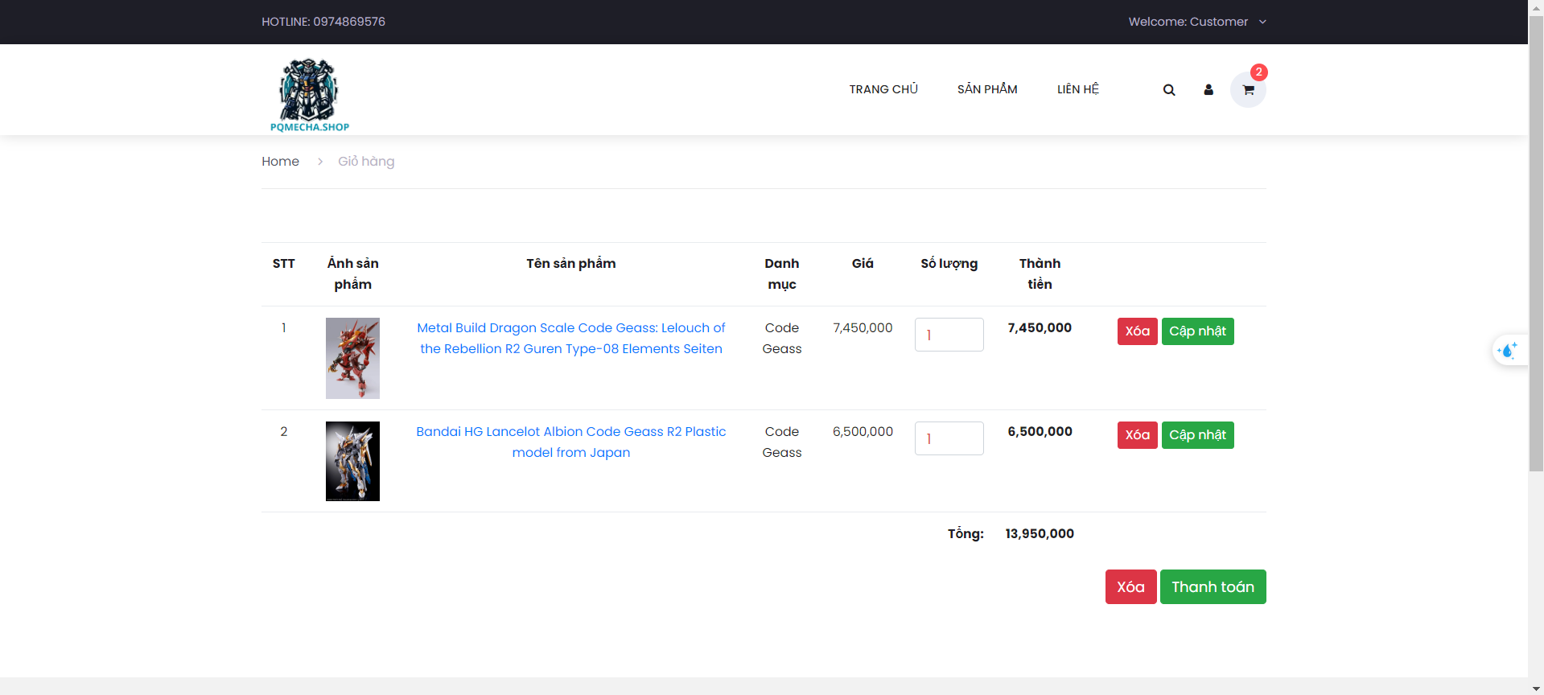

Hình 4.5 Thêm sản phẩm vào giỏ hàng
- Thêm sản phẩm thành công và người dùng có thể thao tác với giỏ hàng này

4.1.6/ Thanh toán sản phẩm cần mua:
- Sau khi thêm vào giỏ hàng, ở dưới có nút “Đặt hàng”, ta nhấn vào , sau đó hiện lên
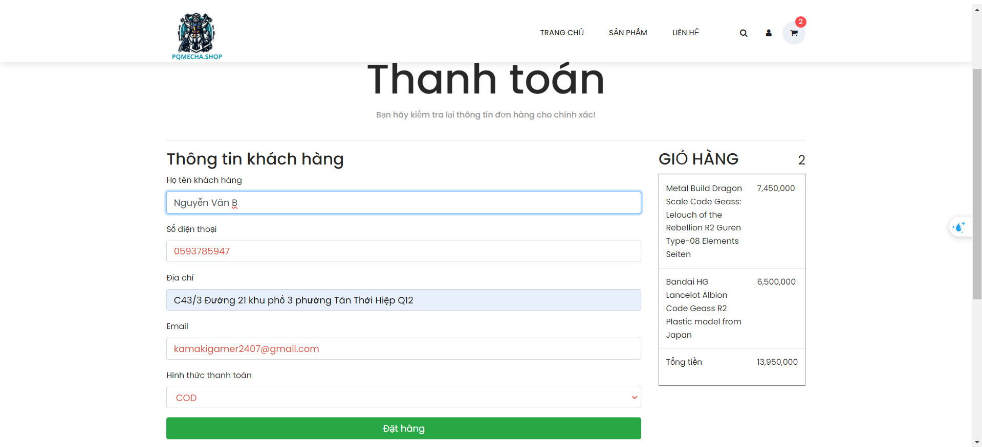

Hình 4.6 Thanh toán sản phẩm cần mua
- Kiểm tra thông tin cá nhân của bản thân, chọn phương thức thanh toán, sau đó nhấn “Đặt hàng”, rồi sẽ hiện lên dòng” Đặt hàng thành công”.

4.2/ Admin:

4.2.1/ Phần đăng nhập của Admin:
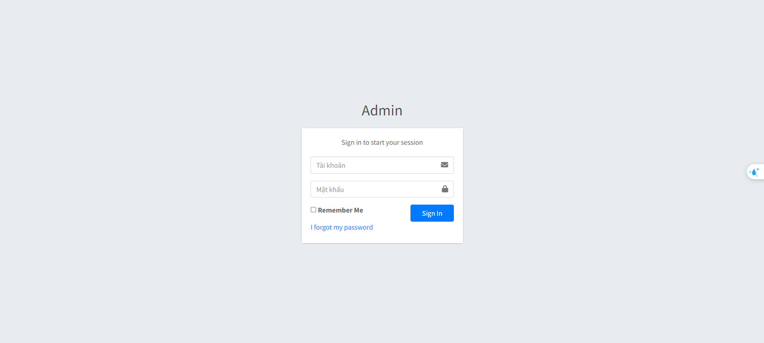

Hình 4.7 Phần đăng nhập của Admin

4.2.2/ Giao diện của Admin:
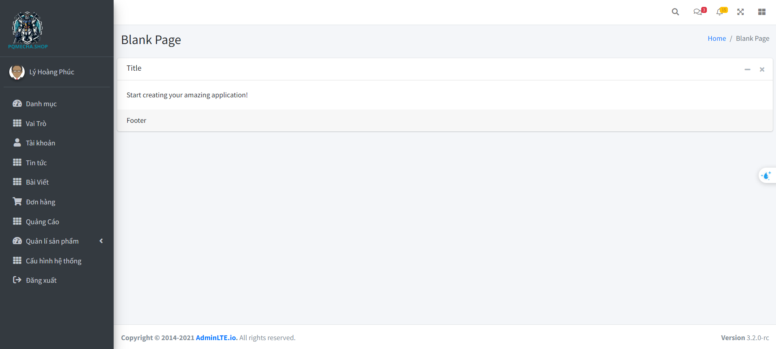

Hình 4.8 Giao diện của Admin

4.2.3/ Quản lý danh mục của Admin:
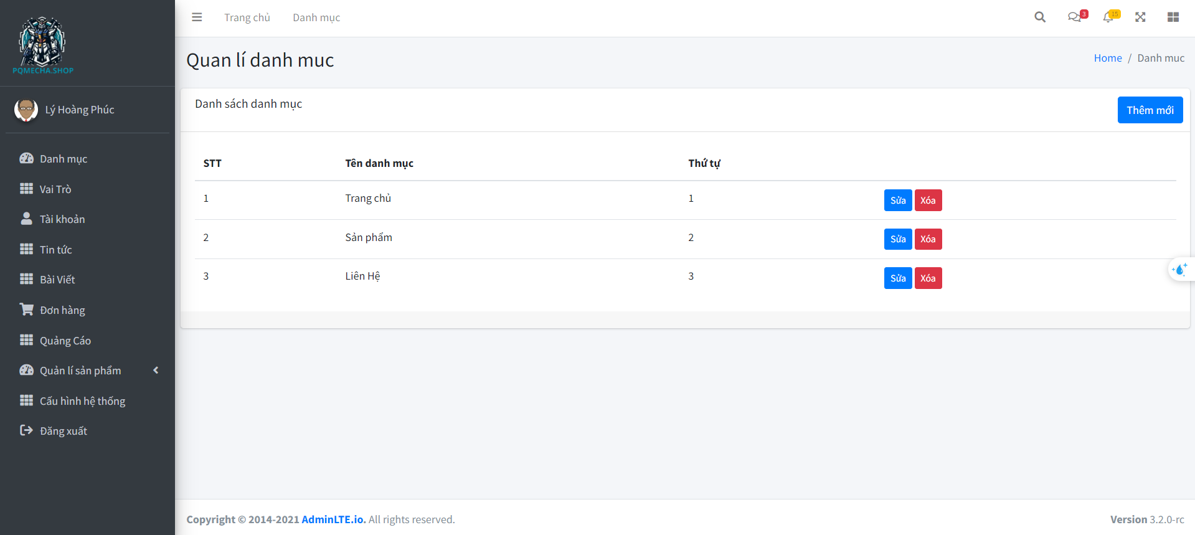

Hình 4.9 Quản lý danh mục của Admin

4.2.4/ Quản lý vai trò của Admin:
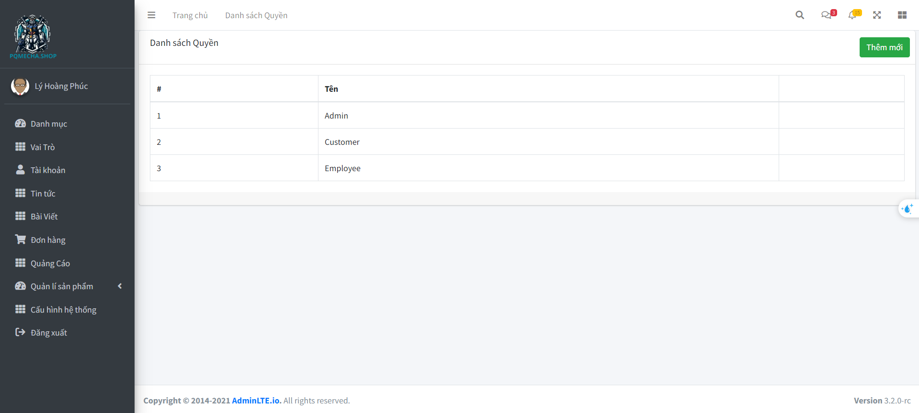

Hình 4.10 Quản lý vai trò của Admin

4.2.4/ Các đơn hàng của khách hàng do Admin quản lý :
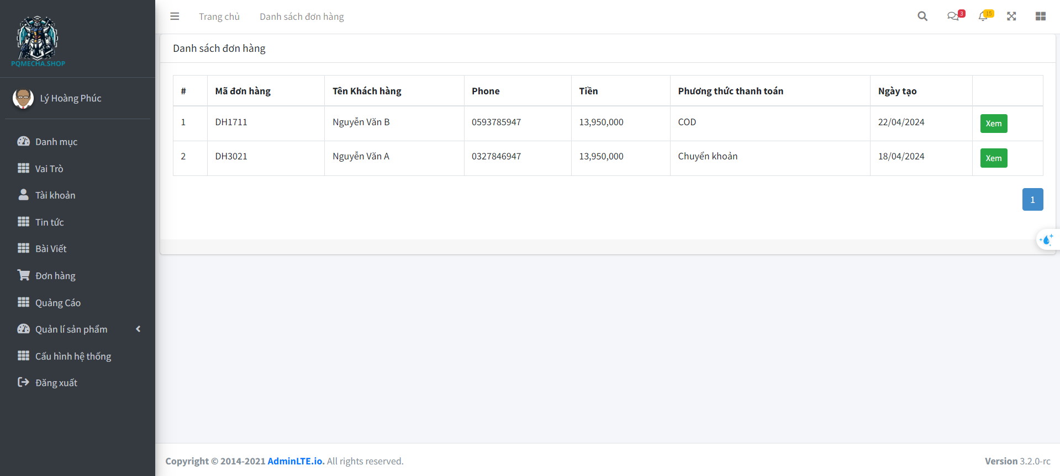

Hình 4.11 Các đơn hàng của khách hàng do Admin quản lý

4.2.5/ Quản lý danh mục sản phẩm của Admin:
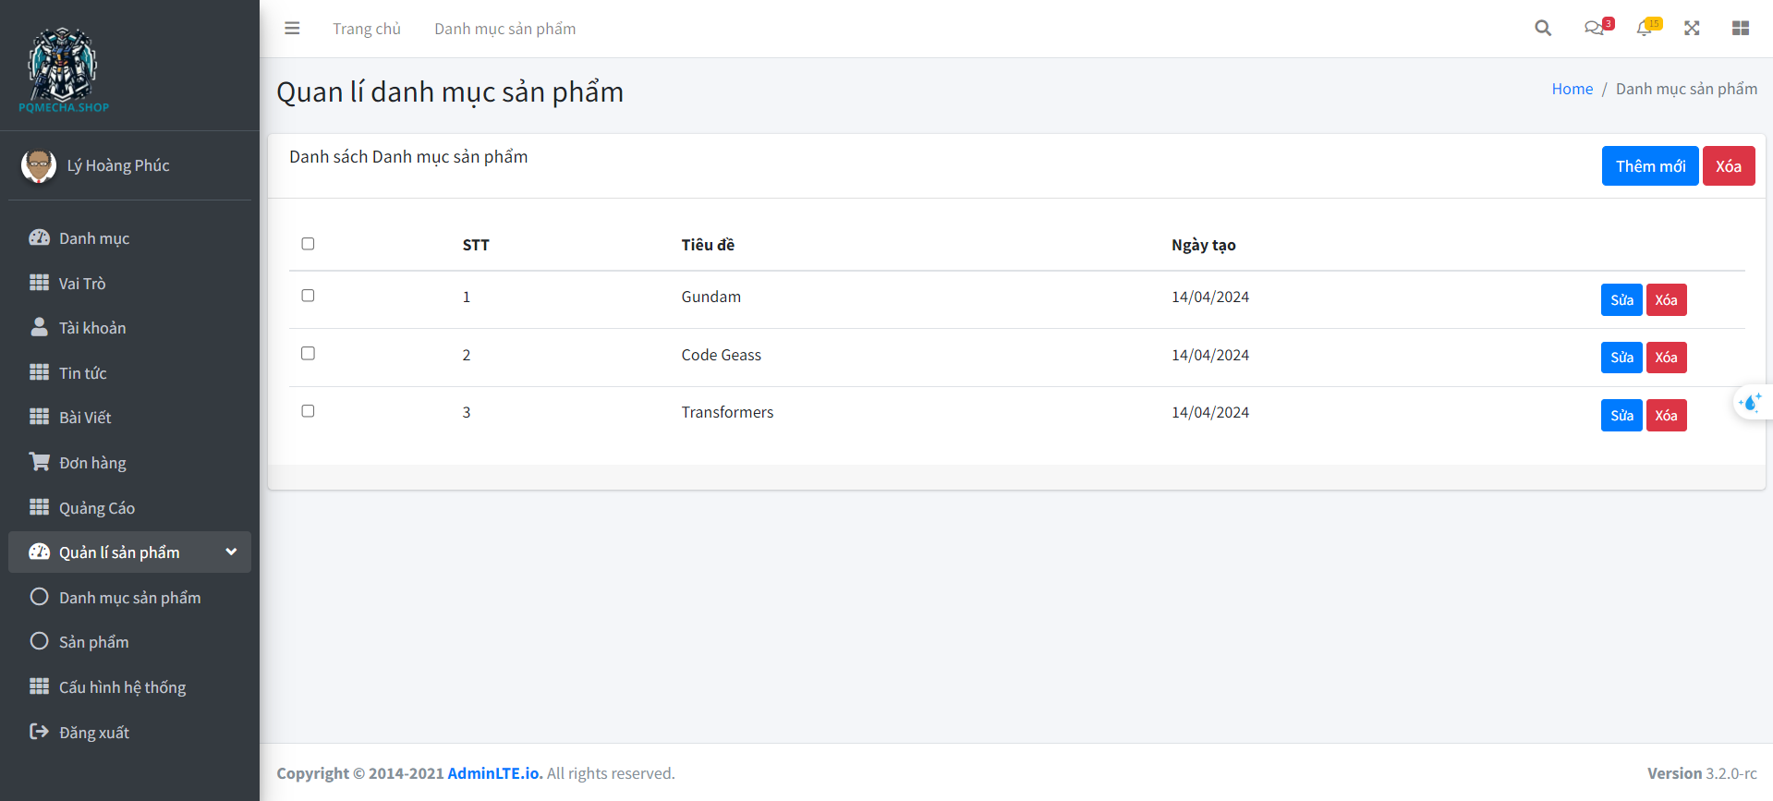

Hình 4.12 Quản lý danh mục sản phẩm của Admin

4.2.6/ Quản lý sản phẩm của Admin:
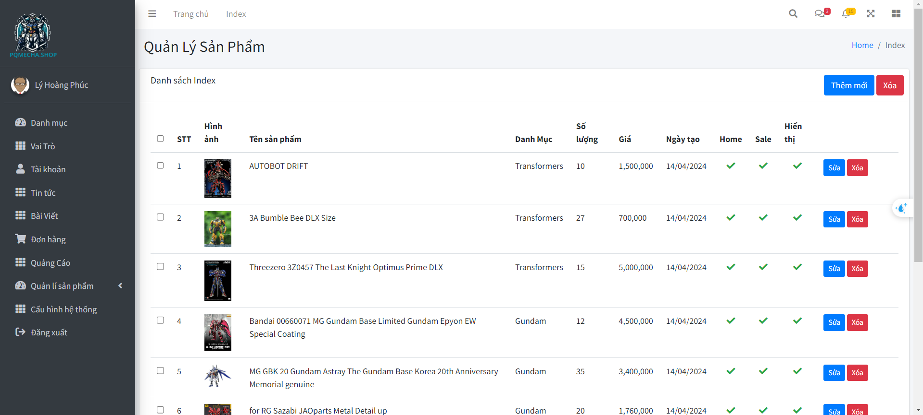

Hình 4.13 Quản lý sản phẩm của Admin

KẾT LUẬN
Hành trình xây dựng website bán hàng online mô hình Gundam đã chính thức khép lại với thành công tương đối. Website đã hoàn thiện đầy đủ các chức năng cần thiết, cơ bản đáp ứng mua sắm của khách hàng
Xin chân thành tri ân thầy Lê Nguyên Khanh đã tận tâm hướng dẫn, truyền đạt kiến thức và hỗ trợ em trong suốt quá trình thực hiện dự án. Nhờ sự dìu dắt của thầy, em đã học hỏi được nhiều kiến thức quý báu, rèn luyện được kỹ năng lập trình và thiết kế web tốt hơn
Website này tuy còn nhiều thiếu sót, mong thầy chiếu cố chỉ bảo cho chúng em nhiều thêm ạ, qua đó, tụi em cũng rút kinh nghiệm to lớn là tập trung vào trải nghiệm người dùng để nâng cao hiệu quả nổi bật website. Em tin tưởng rằng website này sẽ mang đến cho khách hàng trải nghiệm mua sắm tuyệt vời, góp phần thúc đẩy doanh số bán hàng và phát triển thương hiệu mô hình Gundam ngày càng rộng rãi.

